**BÀI THỰC HÀNH SỐ 1 VỀ MVC**

Lab 3

a. Tìm hiểu, chụp hình và giải thích ý nghĩa các thư mục và tập tin trong dự án lưu ở tập tin Word.

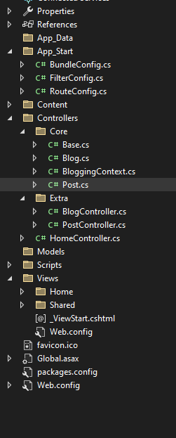

References: là nơi lưu trữ, thêm/bớt các thư viện DLL có liên quan đến website.

MVC chia ứng dụng web thành 3 tầng:

The business layer (Model logic)

The display layer (View logic)

The input control (Controller logic)

Model là lõi ứng dụng (thể hiện danh sách dữ liệu). – Model điều khiển logic cho các ứng dụng dữ liệu.Thông thường các đối tượng mô hình truy xuất dữ liệu (hoặc là lưu trữ dữ liệu) từ database – Model trực tiếp quản lý dữ liệu, logic và các luật của ứng dụng.

View là nơi điều khiển hiển thị dữ liệu.

Controller điều khiển dữ liệu tương tác với database. r nhận dữ liệu đầu vào và chuyển dữ liệu này thành lệnh để Model hoặc View thực thi. Controller là 1 phần của ứng dụng để điều khiển tương tác giữa user và database.

App_Data: là nơi chứa cơ sở dữ liệu dạng tập tin .MDF, để làm dự án thuận tiện bạn nên chọn làm cơ sở dữ liệu dạng này.

App_Start: chứa các lớp cấu hình sẽ kích hoạt chạy trước khi dự án web chạy.

Content: chứa các tập tin nội dung như css, image, … bạn có thể thay đổi tập tin này nếu muốn.

Controllers: nơi chứa các lớp điều khiển cho dự án, chính là Controller trong 3 thành phần MVC (model-view-controller)

Models: nơi chứa mô hình, cũng là 1 trong 3 thành phần MVC

fonts, Script: chứa dạng font và mã JavaScript, phần này giúp xây dựng giao diện website, bạn có thể thay đổi tùy ý.

Views: chứa các .cshtml để hiển thị giao diện, cũng là 1 trong 3 thành phần MVC

Web.config: chứa cấu hình web, rất quan trọng

Global.asax: chứa lớp cấu hình Session, Cookies, Application cho dự án

Models: Các lớp thể hiện dữ liệu của ứng dụng và dùng nguyên lý xác nhận (validation) để thực thi các luật (rules) cho dữ liệu đó.

Views: Các tập tin template (bản mẫu) mà ứng dụng dùng để tự động phát sinh các phản hồi HTML.

Controllers: Các lớp xử lý các yêu cầu đến từ trình duyệt, rút trích mô hình dữ liệu, và đặc tả các template xem trả về một phản hồi từ trình duyệt.